Título do Projeto:
Data:

IDENTIFICAÇÃO DA TURMA
Unidade: | CETIND
Curso: | REDES DE COMPUTADORES
Turma: | 58349
Coord. Curso: | Marcos Vinicius
Docente: | Roberto Oliveira
Orientador: | Cristhian Solano

IDENTIFICAÇÃO DA EQUIPE
Aluno 1: | Isaias Henrique
Aluno 2: | Gabriel Lisboa
Aluno 3: | João Victor
Aluno 4: | Dennis Santos
Aluno 5: | Ayrton Manoel
Aluno6: | Miguel Cardoso

IDENTIFICAÇÃO DA EMPRESA
Razão Social: | SERVICO NACIONAL DE APRENDIZAGEM INDUSTRIAL
Nome Fantasia: | CETIND
Representante: | Lívio Porto

Sumário
1. Coleta de Requisitos (entrevista): 3
1.1. Dados da Entrevista 3
1.2. Principais informações obtidas 3
1.3. Imagens do local, equipamento, processo, etc. 3
2. Identificação dos Envolvidos e Plano de Comunicação: 4
3. Declaração de Objetivo(s) e Resultado(s): 6
3.1. Objetivo (s) do Projeto: 6
3.2. Resultado: 6
3.3. Como Medir o Alcance do Resultado: 6
3.4. Exclusões Específicas: 6
3.5. Restrições: 6
3.6. Premissas: 6
3.7. Funcionalidades Esperadas: 7
3.8. Relação com Outros Projetos ou Departamento da Empresa 7
3.9. Requisitos de Qualidade 7
4. Análise dos Problemas: 8
5. Solução Proposta 9
6. Plano Estrutural 10

- Coleta de Requisitos (entrevista):

Tem por finalidade registrar as necessidades do cliente, identificadas durante a 1° visita.

  - Dados da Entrevista

    - Data da entrevista: 25/10/2018

    - Entrevistado: Lívio porto

    - Entrevistador: Isaias Henrique

  - Principais informações obtidas
Documentação de toda a rede SENAI, modelos de execução da documentação e locais com acesso restritos.
  - Imagens do local, equipamento, processo, etc.
- 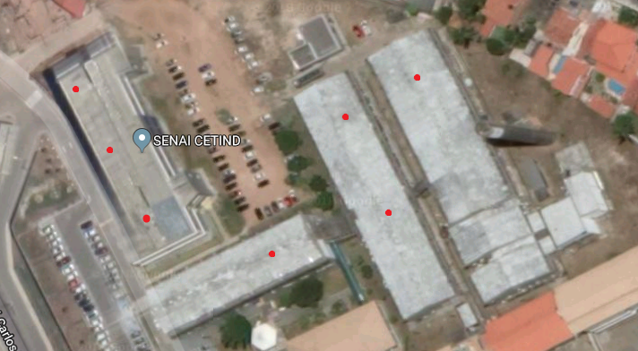
Identificação dos Envolvidos e Plano de Comunicação:

Tem como finalidade fornecer uma descrição detalhada dos envolvidos no projeto e suas necessidades de comunicação.

1 | Relação com o projeto: | Representante
1 | Nome: | Lívio Porto
1 | Email / Telefone: | liviorps@fieb.org.br
1 | O que precisa saber / validar: | Execução do projeto, locais restritos
1 | Meio de comunicação: | e-mail
1 | Periodicidade: | Semanalmente
2 | Relação com o projeto: | GTA
2 | Nome: | Roberto Oliveira
2 | Email / Telefone: | robertoribeiro@fieb.org.br
2 | O que precisa saber / validar: | Missões e andamento do projeto.
2 | Meio de comunicação: | e-mail
2 | Periodicidade: | Semanalmente
3 | Relação com o projeto: | Orientador
3 | Nome: | Cristhian Solano
3 | Email / Telefone: | cristhian@fieb.org.br
3 | O que precisa saber / validar: | Missões e andamento do projeto
3 | Meio de comunicação: | e-mail
3 | Periodicidade: | Semanalmente
4 | Relação com o projeto:
4 | Nome:
4 | Email / Telefone:
4 | O que precisa saber / validar:
4 | Meio de comunicação:
4 | Periodicidade:
5 | Relação com o projeto:
5 | Nome:
5 | Email / Telefone:
5 | O que precisa saber / validar:
5 | Meio de comunicação:
5 | Periodicidade:
6 | Relação com o projeto:
6 | Nome:
6 | Email / Telefone:
6 | O que precisa saber / validar:
6 | Meio de comunicação:
6 | Periodicidade:
7 | Relação com o projeto:
7 | Nome:
7 | Email / Telefone:
7 | O que precisa saber / validar:
7 | Meio de comunicação:
7 | Periodicidade:
8 | Relação com o projeto:
8 | Nome:
8 | Email / Telefone:
8 | O que precisa saber / validar:
8 | Meio de comunicação:
8 | Periodicidade:
9 | Relação com o projeto:
9 | Nome:
9 | Email / Telefone:
9 | O que precisa saber / validar:
9 | Meio de comunicação:
9 | Periodicidade:
10 | Relação com o projeto:
10 | Nome:
10 | Email / Telefone:
10 | O que precisa saber / validar:
10 | Meio de comunicação:
10 | Periodicidade:

- Declaração de Objetivo(s) e Resultado(s):
Tem por finalidade declarar o(s) objetivo(s) e o(s) resultado(s) do projeto, sua amplitude e limites, tais como detalhes do produto e seus subprodutos.

- Documentar a rede.
- Identificação das máquinas.
- Planta da rede.
  - Objetivo (s) do Projeto:
Rede documentada facilitando assim a manutenção da mesma ou alteração de equipamentos contidos nela.

  - Resultado:
Entregável nível 1 – Documentação a rede
Entregável nível 2 – Identificar as maquinas existentes no local físico e documenta-las
Entregável nível 3 – Fazer o uso de uma planta baixa para destacar a rede ou agilizar execuções de manutenções feitas na mesma

  - Como Medir o Alcance do Resultado:
O resultado será medido através do andamento do projeto, ou seja, quando uma grande parte da rede estiver devidamente documentada levando em conta os três níveis de entregáveis

  - Exclusões Específicas:
Salas ou Áreas com difícil acesso podendo prejudicar o prazo de execução do projeto.
A equipe também não fara a execução dos entregáveis de nível 2 e 3.

  - Restrições:
Salas ou blocos com acesso restrito, disponibilização de chaves para acesso a salas, Custo com software (se necessário).

  - Premissas:
Acesso não permitido a salas especificas, abandono do curso por parte de integrantes da equipe

  - Funcionalidades Esperadas:
Facilitar a manutenção, implementar as maquinas na documentação da rede, destacar os itens da rede na planta baixa.

  - Relação com Outros Projetos ou Departamento da Empresa
Inter-relação com os projetos de implantação de roteadores e documentação dos cabos.

  - Requisitos de Qualidade
- Facilidade de uso;
- Facilidade para manutenção;
- Detalhamento da documentação;
- Outros.

- Análise dos Problemas:

Tem como finalidade suprir a necessidade da documentação da rede do cliente que até o momento é inexistente, acarretando assim um serie de consequências e atrasos em qualquer tipo de alteração ou manutenção feita pelo cliente.

- Solução Proposta

Temos como finalidade entregar a rede documentada via software, contendo todos os ativos, senhas, links e etc. requisitados pelo cliente. E com a aprovação do cliente, documentação das maquinas e/ou a planta baixa da rede do mesmo.

- Plano Estrutural

A EAP (estrutura analítica do projeto) ou WBS (work breakdown structure) tem por finalidade definir as entregas do projeto e sua decomposição em Pacotes de trabalho. Deve ser considerado os considerando três níveis de entrega.

DOCUMENTAÇÂO

1.Documentar a rede.

2.Identificação das maquinas.

3.Planta baixa

1.1 Numero de ativos

1.2 Tipo de cabeamento

1.3 Links

2.1 Tipos de Sistemas operacionais

3.1 Ativos destacados na planta

2.2 Tipos de hardware

2.3 Tipos de software

3.2 Localização das maquinas

3.3 Localização dos blocos

1.5 Hostsnames

1.4 Senhas de ativos

2.5 Sub Etapa 5

2.4 Garantia de hardware e software das maquinas

3.5 Sub Etapa 3

3.4 Localização dos links

